

Nhóm 27:

1. Trần Hoàng Phúc 21110606
2. Nguyễn Hoàng Phương 21110609
3. Nguyễn Thành Lộc 21110897

**MÔN HỌC: CẤU TRÚC DỮ LIỆU VÀ GIẢI THUẬT**

**BÀI TẬP LỚN**

**ĐỀ TÀI SỐ 2: MÔ PHỎNG DẠNG HÌNH ẢNH ĐỂ BIỂU DIỄN ĐA THỨC DƯỚI DẠNG DANH SÁCH LIÊN KẾT VÀ HỖ TRỢ PHÉP TOÁN CỘNG, NHÂN HAI ĐA THỨC**

**TRƯỜNG ĐẠI HỌC SƯ PHẠM KỸ THUẬT TP.HCM**

**KHOA: CÔNG NGHỆ THÔNG TIN**

NĂM 2022

1. **Đa thức được biểu diễn dưới dạng danh sách liên kết vòng**

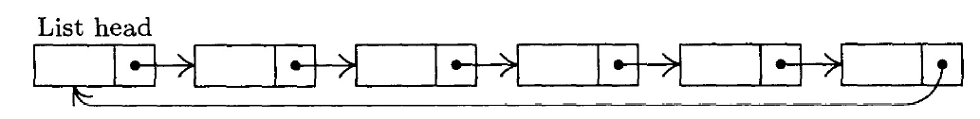

- Mỗi node đóng vai trò như một đơn thức trong đa thức, có dạng:

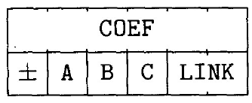

Trong đó, COEF là hệ số của đơn thức  
 A, B, C lần lượt là số mũ của x, y, z ( )  
 ± (hay S), = 1 nếu đó là 1 đơn thức, = 0 nếu đó là 1 node rỗng trỏ về List head  
 LINK là con trỏ đến node tiếp theo

Ký hiệu ABC được dùng để đại diện cho ± A B C, nếu S = 0 thì ABC = -1 và COEF = 0 (node rỗng).

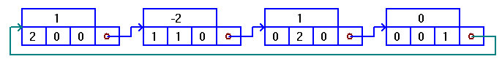Ví dụ: Đa thức  sẽ được biểu diễn thành:

(Ta tự hiểu rằng, node rỗng luôn có S = 0, còn các node còn lại là 1 đơn thức.)

**2. Thuật toán A (cộng đa thức)**

Thuật toán này sẽ cộng đa thức (P) vào đa thức (Q), giả sử rằng P và Q là hai biến con trỏ trỏ đến đa thức có dạng như trên. Danh sách liên kết của P sẽ không thay đổi, Q sẽ là kết quả của phép cộng. 2 con trỏ P và Q sẽ trỏ về vị trí chúng bắt đầu sau khi kết thúc thuật toán. 2 biến phụ Q1, Q2 cũng được sử dụng trong thuật toán này.

A1. [Khởi tạo] Đặt P ⭠ LINK(P), Q1 ⭠ Q, Q ⭠ LINK(Q). (Trỏ P và Q đến vị trí List head của danh sách vì PTR của P và Q nằm ở cuối danh sách, trong thuật toán này Q1 luôn theo sau Q 1 bước)

A2. [ABC(P):ABC(Q)] Nếu ABC(P) < ABC(Q), đặt Q1 ⭠ Q, Q ⭠ LINK(Q) và lặp lại bước này. Nếu ABC(P) = ABC(Q), đi đến A3. Nếu ABC(P) > ABC(Q), đi đến A5.

A3. [Cộng hệ số] (Ta đã tìm được node với số mũ bằng nhau) Nếu ABC(P) < 0, kết thúc thuật toán. Nếu không, đặt COEF(Q) ⭠ COEF(Q) + COEF(P). Bây giờ, nếu COEF(Q) = 0, đi đến A4, nếu không, đặt P ⭠ LINK(P), Q1 ⭠ Q, Q ⭠ LINK(Q) và quay lại A2.

A4. [Xoá node có hệ số bằng 0] Đặt Q2 ⭠ Q, LINK(Q1) ⭠ Q ⭠ LINK(Q), và AVAIL  Q2. (Xoá node có hệ số bằng 0 khỏi đa thức (Q).) Đặt P ⭠ LINK(P) và quay lại A2.

A5. [Chèn node mới] (Đa thức (P) chứa node mà không có trong đa thức (Q), vì thế ta cần chèn thêm vào đa thức (Q).) Đặt Q2  AVAIL, COEF(Q2) ⭠ COEF(P), ABC(Q2) ⭠ ABC(P), LINK(Q2) ⭠ Q, LINK(Q1) ⭠ Q2, Q1 ⭠ Q2, P ⭠ LINK(P), và quay lại A2.

**3. Thuật toán M (nhân đa thức)**

Sau khi có được thuật toán A, phép nhân trở nên dễ dàng hơn rất nhiều.

Tương tự như thuật toán A, thuật toán M sẽ thay thế đa thức (Q) bằng .

M1. [Thừa số tiếp theo] Đặt M ⭠ LINK(M). Nếu ABC(M) < 0, kết thúc thuật toán.

M2. [Vòng nhân] Thực hiện thuật toán A, mỗi khi xuất hiện ký hiệu “ABC(P)” trong thuật toán, thay bằng “Nếu ABC(P) < 0 thì -1, nếu không, ABC(P) + ABC(M)”, mỗi khi xuất hiện “COEF(P)” thay bằng “COEF(P)×COEF(M)”. Sau đó quay lại M1.